避難確保計画 作成 アドバイスシート（案）
避難確保計画において最も重要なのは、「いつ、どこへ、どのように避難するか」を適切に判断することです。本アドバイスシートは、気象情報に基づいた「早期避難」が計画に反映されているかを再点検するためのものです。
本シートの内容を参考に、避難確保計画の見直し等を行ってください。
参考：国土交通省 避難確保計画 関係資料
https://www.mlit.go.jp/river/bousai/main/saigai/jouhou/jieisuibou/bousai-gensai-suibou02.html

様式１「３．施設が有する災害リスク」の記載について
様式１の「３施設が有する災害リスク」では、施設でどんな災害が起こるか整理します。福岡市のハザードマップや地域防災計画等を確認して、施設周辺の災害リスクを調べて、下記の表に整理します。
災害リスクの調べ方
洪水、雨水出水（内水）、高潮、津波による浸水深や浸水継続時間などは、福岡市のハザードマップで確認できます。福岡市のハザードマップは、次のURLの「福岡市webマップ」で確認してください。https://webmap.city.fukuoka.lg.jp/fukuoka/Portal
洪水浸水想定区域は、「洪水ハザードマップ」、雨水出水浸水想定区域は、「内水ハザードマップ」、高潮浸水想定区域は「高潮ハザードマップ」、津波災害警戒区域は「津波ハザードマップ」、土砂災害特別警戒区域・土砂災害警戒区域は「土砂災害ハザードマップ」を確認してください。
雨水出水浸水想定区域、高潮浸水想定区域、津波災害警戒区域の浸水継続時間は、福岡市のハザードマップでは、想定されていませんので、記載できません。また、令和8年3月中旬時点では、内水ハザードマップは博多駅、天神周辺地区のみとなっています。
津波災害警戒区域の津波の到達時間については、下記の福岡市の津波ハザードマップページで西山断層と対馬海峡東野断層の場合の津波について確認可能です。https://www.city.fukuoka.lg.jp/shimin/b_suishin/bousai/tsunamihazardmap.html
また、各区の津波ハザードマップで各地点の到達時間を確認することができます。
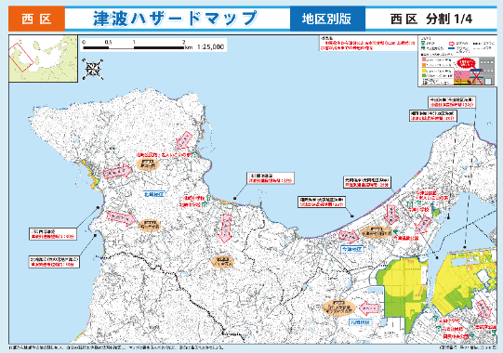
土砂災害特別警戒区域や土砂災害警戒区域も、「福岡市webマップ」で確認でき、該当箇所が、がけ崩れか土石流か地滑りか確認できます。

確認の仕方
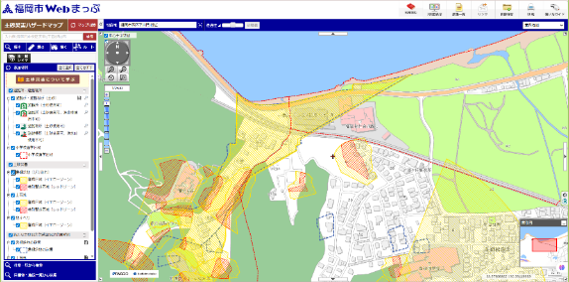
表示切替から選択する、もしくは地図上でクリックすることで表示されます
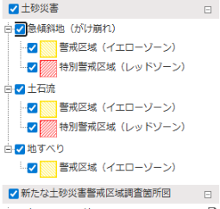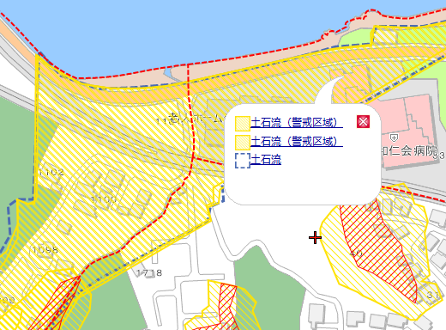
複数の土砂災害が重なっている部分もあります。
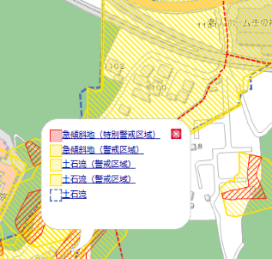

様式2 「４.防災体制」の記載について
洪水時、内水時、高潮時、津波時及び土砂災害時の防災体制、体制区分ごとの活動内容、活動要員及び体制の確立の基準等を整理します。初めに、防災体制の組織構成を整理しておきます。すでに防災体制を決めている場合は、その組織で一覧を作成してください。
様式の事例では、防災体制の組織は、①統括指揮者、②情報連絡班、③避難誘導班、④避難品等準備班となっています。防災気象情報のレベルに合わせて一覧を作成し、それぞれの担当ごとに行動を整理します。この一覧は、①洪水・雨水出水、②高潮、③津波、④土砂災害に分けて作成します。また、レベル2注意体制、レベル３を警戒体制、レベル４を非常体制として整理します。
防災気象情報は、令和８年５月下旬に変更されますので、次頁の表で新しい防災気象情報とレベルを確認して、一覧を作成してください。
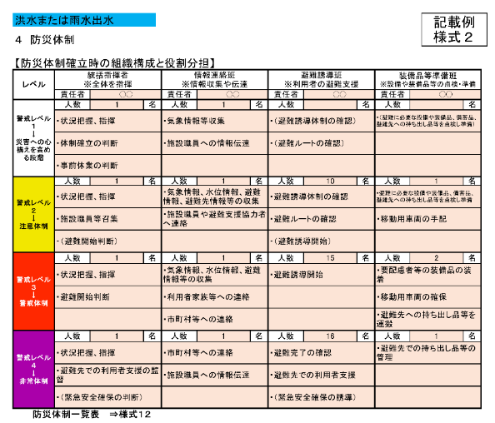
防災体制を構築する際は、想定される災害ごとに、各警戒レベルや体制移行時に必要な避難行動を一覧化しましょう。「いつ・誰が・何をするか」をあらかじめ整理しておくことが重要です。具体的には、①情報の収集、②情報の伝達、③職員の参集、④体制の確認、⑤資器材の準備、⑥避難の判断、⑦避難の実施、⑧関係機関への連絡といった項目を軸に整理するとよいでしょう。

参考 新しい防災気象情報の一覧
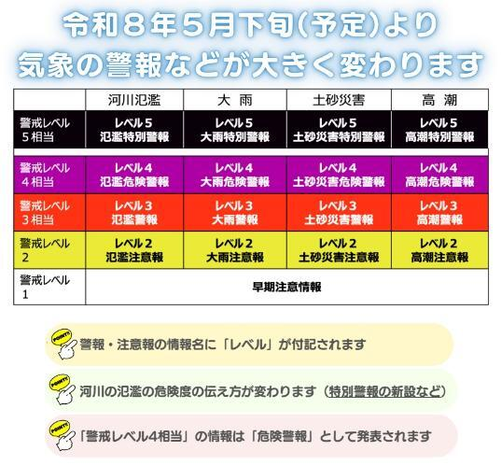
これまでの５段階の警戒レベルに注意報や警報が整合され、大雨などの災害発生の危険度の高まりに応じて各情報が発表されます。
これまで、注意報→警報→特別警報と出ていた防災情報が、レベル2注意報→レベル3警報→レベル4危険警報→レベル5特別警報と「危険警報」という防災気象情報が新たに追加され、レベルが追加されます。また、河川氾濫の特別警報が新たに開始されることや、土砂災害についても、レベル2注意報→レベル3警報→レベル4危険警報→レベル5特別警報という情報が発表されることになり、現行の大雨警報・注意報などの気象庁が発表する防災気象情報が変わります。これに合わせて各施設や事業所での体制も見直しを行ってください。各レベルにおける行動例については、13ページの一覧に整理しています。各施設の災害リスクや立地条件、避難先などによってタイミングは前後しますが、参考に検討してください。避難行動については、避難を完了しなければいけないタイミングを確認し、さかのぼって検討していくとよいでしょう。

気象庁 防災気象情報の活用
気象庁の防災情報を活用しましょう。
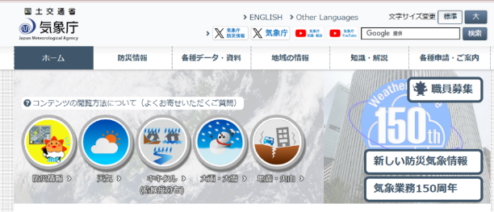気象庁のウェブサイトを開き防災気象情報をクリックします。
あなたの街の防災情報という頁になります。ここで、福岡県福岡市をあなたの街に指定しておくと次回から、このページを開くと福岡市の情報が表示されます。

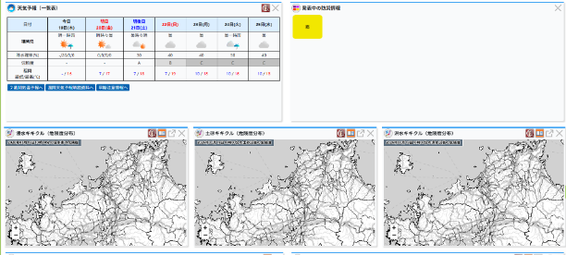
表示する防災情報はカスタマイズ可能です。施設周辺の災害リスクに合わせて、必要な情報がすぐに確認できるように必要な情報（コンテンツ）を選んでください。

様式３「５．情報収集及び伝達」の記載について
情報の収集については、収集すべき情報や入手先については、記載例を参考にまとめます。
それぞれ、いつの段階で確認するか、確認のタイミングを決めておきます。また、誰が確認するかも併せて決めておきます。様式２で決めた担当班を割り当ててもよいです。状況によって停電などになることもありますので、停電時には、どのように情報を収集するかも確認し、必要に応じて、モバイルバッテリーや非常用発電機なども準備しておきましょう。気象庁やマスメディアの情報以外に、河川監視のライブカメラ映像や目視の情報も有効になることがあります。安全を確保した場所から可能な範囲で目視するなども検討しておきましょう。
入手した情報を職員や利用者と共有して、判断に役立てる必要があります。それぞれの情報をどのように共有するのか、伝達の際には、誰が誰にどのような方法で伝達するのか等を整理しておきましょう。記載例を参考に作成しますが、情報の種類や共有・伝達の方法や手段も整理しておきましょう。
例 気象庁より大雨警報が発表、続いて、福岡市より警戒レベル３「高齢者等避難」が発令されたら、以下のフローで共有する。
大雨警報
高齢者等避難
情報連絡班
口頭又は、内線で施設長と共有
情報連絡班が館内放送で施設職員へ共有
情報ごとに情報を伝達する流れと方法を整理しておくとよいでしょう。館内放送の場合は放送する文言も決めておくとよいです。
1.気象情報などの収集と伝達方法について
施設の災害リスクに応じて、必要な気象情報の収集から伝達までを整理します。
例えば、河川はん濫による洪水が想定されている場合
施設のリスクに応じた気象情報の選定
自施設が直面する災害リスク（例：河川はん濫による洪水）に応じ、必要な情報を整理します。洪水が想定される場合は、発生前の早期把握が重要です。
確認すべき情報のステップ（例：洪水）
①気象予報： 今後、雨が降るかどうかの確認
②注意報・警報： どの程度の雨が降り続くかの確認
③気象台の注意喚起： 降雨量の予測や早期注意情報の確認
④雨雲の動き： どのタイミングで大雨のピークが来るかの予測
⑤洪水キキクル（危険度分布）： 自施設周辺の浸水リスクがどの程度高まっているかの確認
収集・共有
入手した情報を「空振り」を恐れず、迅速に共有・報告する体制を整えます。
上記①〜⑤の情報を、「いつ」「誰が」「どの媒体（スマホ、PC、ラジオ等）」で確認するかを明確にします。また、得た情報を誰に（管理者、職員、利用者）、どのような方法（インカム、掲示、口頭等）で伝えるか、伝達手段を定めます。
また、外部機関への連絡として、状況に応じ、福岡市や各区役所への連絡が必要です。「どの段階で連絡するか（例：避難開始時とか避難完了時など）」のタイミングと、連絡先を一覧にまとめておきましょう。
2.避難を開始するタイミング
避難の開始時期は、「避難先までの距離」「避難方法」「移動に要する時間」を考慮して決定します。特に施設外避難の際には、タイミングをしっかり検討しておく必要があります。
基本のタイミング：警戒レベル3「高齢者等避難」の発令時
施設外への避難が必要な場合は、市から発表される警戒レベル3（高齢者等避難）の時点で避難を開始するのが原則です。
福岡市では、市全域に対して気象警報が発表されます。そのため、市全体の情報だけでなく、施設周辺のピンポイントな危険度をあわせて判断することが重要です。このため、「キキクル（危険度分布）」を活用して状況を確認します。市全体に警報が発表された場合は、速やかに「キキクル」を確認してください。施設周辺が「レベル3（赤色：警戒）」に達している、または達するおそれがあるかを確認し、避難の最終判断を行います。
なお、福岡市から発令される避難情報の「警戒レベル」は町丁目単位で発表されますので、これらの情報もあわせて活用してください。
3.体制の確立
指揮命令系統を明確にしておくことも大切です。迅速な避難判断を行うため、責任者と指示系統をあらかじめ定めておきます。
避難の最終判断者： 誰が「避難」や「休業」を決定するか（施設長等）。
指示の伝達： 判断者不在時の代理者、および職員への指示ルートを明確にします。
通所施設では、利用者の移動（送迎）に伴う危険を回避するため、早めの判断が不可欠です。
防災気象情報に基づく設定をします。市が発表する「警戒レベル3（高齢者等避難）」を一つの明確な基準とし、事前の休業判断ルールを定めておきましょう。

様式４「６ 避難誘導」の記載について
ここでは、まず災害ごとに避難が必要か検討して、避難が必要な場合は、①避難先、②避難方法、③避難経路、④避難に要する時間を整理しましょう。
避難を検討する場合は、施設内・屋内避難か、施設外・屋外避難を検討する必要があります。特に、施設利用者の特性から、多数の避難者がいる場所へ行くことが難しい場合、環境が変わることで容態が急変することもあるため、被害想定によりますが、施設内での避難も検討します。例えば、洪水想定で最大浸水深が、３メートル以下で、建物が堅牢であれば、２階以上へ避難する等も可能です。どの部屋にどのフロアの利用者を避難させるか、整理しておきましょう。また、屋内での安全確保を図れる場合は、備蓄物資の準備が重要です。
施設外避難が必要な施設では、避難先との調整も必要です。福岡市が指定している避難所であっても、地域の住民が避難している場所となりますので、あらかじめ、市や区役所、地域と避難について調整しておくといざという時に混乱がありません。市が指定している避難所以外にも、系列の施設や、近くにある堅牢で高い場所にある建物なども避難先の候補とできます。施設所有者などと協議して、活用可能となれば、避難所として、検討できます。
特に利用者の特性によっては、多数の人と同じ空間で過ごすことが難しい場合もあるため、避難先の施設や地域と話し合い、どこにどのように避難するのか整理し、その内容を一覧にまとめるとよいでしょう。
避難方法について、徒歩で避難可能か、車いすを活用するのか、車両を活用するのかなどをまとめておく必要があります。車両を使う場合も含めて、何往復するのか等、どの利用者から避難するのか等避難手順も整理しておくとよいです。
避難先、避難方法が整理できれば避難経路を確認し、どのくらいの距離を移動するか、避難に要する時間を整理します。この避難に要する時間を参考に、いつ避難を開始しなければいけないか、想定されている災害と合わせて、タイミングを検討しましょう。施設図面や地図に避難場所と避難路を記入した避難地図を作ると視覚的に避難が見えます。避難訓練等を実施し、避難方法や避難路、避難場所での対応などを確認しましょう。
また、急激に災害が切迫することにより、定めた場所への避難を安全にできないような場合の、緊急一時退避場所も決めておくとよいです。まずは、災害から身を守れる場所であることが大切です。
１.安全が確保できる避難先
避難先を決定する際は、「物理的な安全性」と「介護ケアの継続性」の両面から検討します。
①施設外避難： 浸水想定区域外や土砂災害警戒区域外など、二次被害の恐れがない場所を選定します。
②施設内避難（垂直避難）： 上階へ避難する場合は、浸水深に対して十分な高さがあり、建物自体の構造安全性が確保されていることが前提となります。また、上階への避難のタイミングは、エレベーター使用の可否や職員数も考えて時間的に余裕を持つ必要があります。
介護ケアの継続と環境整備も必要です。避難先は「ただ逃げる場所」ではなく、介護ケアを継続する場所として捉えます。生活のイメージとしては、 避難先で数日間、どのように食事・排泄・就寝などのケアを行うか、具体的な生活動線をシミュレーションして選定してください。
心理的ケアとして、 環境の変化は利用者に大きな不安を与えます。できる限り普段に近いケアが提供できるよう、必要な備品（使い慣れた福祉用具や自助具など）の持ち出しも検討しましょう。
２.避難ルートと避難方法
施設外へ避難する際は、移動中の安全を第一に考え、確実な輸送手段を整えておきます。
避難ルートの安全点検として、危険を回避するため、 増水の恐れがある「河川沿い」や、土砂崩れの危険がある「崖下」、冠水しやすい「アンダーパス（立体交差の下部）」などを避けたルートを選定します。事前確認（実地踏査）として、 あらかじめ避難ルートを実際に通り、路面の状況や通行の妨げになる箇所がないか確認しておきましょう。
避難手段（車両等）の確保も必要になります。そのため、必要台数の把握として 利用者の人数やADL（自立度）に応じ、車椅子対応車や普通車が何台必要かを算出しておきます。
車両については、手配先を明確にするため、 自社車両だけでなく、外部（タクシー会社や協力機関など）へ依頼する場合は、その連絡先と依頼手順を整理しておきます。
3.避難支援の要員
施設外への避難には多大な人手が必要となるため、職員のみで対応が困難なケースを想定し、外部との協力体制を構築しておきます。避難誘導の際、職員のみでは安全確保が難しい場合は、あらかじめ消防団、近隣企業、地域住民などの協力を得られるよう、具体的な協力内容を検討しておきます。いざという時にスムーズな支援を受けるため、日常的な交流や挨拶を通じた信頼関係の構築に努めます。避難ルートの確認や誘導方法について、外部協力者を含めた合同訓練を定期的に行い、課題（必要な人数や車椅子の移動ルートなど）を共有しておきましょう。

様式５「７ 避難に必要な設備の整備 」の記載について
様式の設備が設置、又は準備されている場合は、数量や設置場所、保管場所を整理します。
避難用として担架などを準備している場合は、この一覧のその他に記載するか項目を追加してください。
1.必要な情報機器などを確保しているか
迅速な避難判断を行うため、常に最新情報を得られる環境を整え、確実に通知が届くよう設定しておきます。
インターネットを閲覧できるPCやタブレット、スマートフォンなどの端末が、常に使用可能な状態にあるか確認しておきます。また、災害時のバッテリー切れを防ぐため、充電状況を日常的にチェックし、モバイルバッテリー等もすぐに持ち出せる場所に配置しておきます。
情報を取りに行く（プル型）だけでなく、自動で通知が届く（プッシュ型）サービスを積極的に活用します。
①福岡市防災メールへの登録： 市から発令される避難情報や気象情報を即座に受信できるよう、担当者の端末を登録しておきます。
②福岡市の防災アプリ『ツナガル＋（プラス）』の活用：災害時に最寄りの開設避難所を一覧、地図で表示するほか、避難所内で情報共有ができるスマートフォンアプリです。避難所や物資支援に関する情報が取得できるよう、ダウンロードしておきます。
③民間防災アプリの活用： Yahoo!防災速報などの民間アプリも併用し、多角的に情報をキャッチできる体制を整えます。
２.避難に必要な設備の確保
利用者のADL（日常生活動作）や介護状態を前提に、避難経路の物理的な障壁と視界の確保について確認しておきます。
避難経路の確認として、 車椅子や歩行器での移動を考慮し、エレベーター、スロープ、手すりの有無を確認します。また、停電でエレベーターが停止した場合を想定し、階段を利用した避難方法（担架や階段避難車、職員による搬送体制）についても計画を立てておきます。
夜間の避難や停電時の移動に備え、懐中電灯やランタン、ヘッドライト等をすぐに取り出せる場所に配備します。介護や誘導で両手を使えるよう、職員用にはヘッドライトや肩掛け式のライトを準備しておくとより安全です。また誘導員がすぐにわかるように誘導ジャケットを着用するなどの工夫も必要です。
3.施設内避難に備えた物資の備蓄
施設内避難では、浸水により避難フロアに長期間留まる（孤立する）可能性があります。ライフラインの停止を前提とした備えを徹底します。
浸水により下層階の備蓄庫が使えなくなる恐れがあるため、食料、飲料水、おむつ等の消耗品は、避難予定フロア（上階）にもあらかじめ分散して配置しておきます。
断水によりトイレが使用できなくなるため、非常用トイレ処理剤、処理袋、非常用簡易トイレ等を準備します。利用者だけでなく職員分も必要となることに注意してください。
水が使えない状況下でのケアを想定し、口腔ケアウェットティッシュや体拭きシートなどを揃えておきます。
停電時の照明や情報端末、医療器具（吸引器等）の稼働のため、ポータブル電源や蓄電池の確保や各バッテリーなどは定期的な充電を確認しましょう。

様式５「８ 避難に必要な装備品や備蓄品の整備」の記載について
一覧のうち、避難誘導に必要なものと避難後に避難先で必要なものと整理できるとよいでしょう。特に、避難後に避難先で必要なものは、浸水などの心配がない場所に整備しておく必要があります。可能であれば、避難場所に整備しておくと、運ぶ手間がなく、避難時の手間が省けます。また、給食の場合は、食材の他調理人の確保が必要となります。調理人が確保できない場合は、誰でも調理できるよう手順などをあらかじめ取りまとめた「給食調理説明書」などを準備しておく必要があります。

別紙３ タイムラインの作成について
「タイムライン」は、多発する水害や土砂災害の発生に備えて、施設利用者の円滑かつ迅速な安全確保に必要な防災行動を「いつ」、「誰が」、「何をするか」に注目して整理したものです。「タイムライン」を整理することで、災害に備えた訓練の実施にも役立てることができます。作成した「タイムライン」を施設の目立つ所に掲示しておくと、災害に備えて、すぐにとるべき行動を確認できます。国土交通省のひな形のように避難確保計画で決めた班ごとに整理してもよいですし、避難行動以外に優先業務や停止業務なども整理しておくと避難後の業務なども明確になります。

タイムラインイメージ1

タイムラインイメージ２
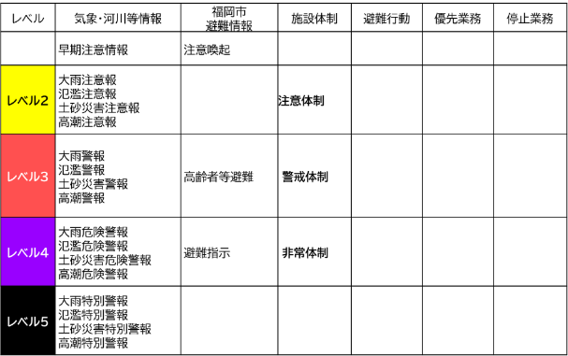

レベルにおける行動例
レベル  防災体制 | 気象情報 | 福岡市の情報等 | 行動例
レベル１ | 早期注意情報  台風接近情報 |  | - 情報の収集
レベル２  注意体制 | 大雨注意報  氾濫注意報  土砂災害注意報  高潮注意 |  | - 情報の収集・伝達  - 利用者及び家族などへの注意喚起  - 職員の参集などの確認  - 備蓄物資（食料等）の点検及び調達  - 浸水防止の準備  - 施設内・施設外避難場所確認  - 通所サービスなどの休業などの判断検討  - 関係機関など連絡先確認
レベル３  警戒体制 | 大雨警報  氾濫警報  土砂災害警報  高潮警報 | 警戒レベル３ 高齢者等避難発令  避難所開設 | - 情報の収集・伝達確認  - 職員の参集  - 休業や停止業務の確認  - 施設外避難の場合は避難先への連絡及び避難の開始  - 通所利用者の帰宅支援・家族への連絡  - 施設内避難の準備（避難経路確認）  - 備蓄物資・食料の準備  - 車両等の浸水想定外区域へ移動
レベル４  非常体制 | 大雨危険警報  氾濫危険警報  土砂災害危険警報  高潮危険警報 | 警戒レベル４ 避難指示発令 | - 防災情報の確認  - 利用者の安全確保・施設内避難の実施  - 屋外作業、移動等の禁止  - 必要な場合は、応援の要請
レベル５ | 大雨特別警報  氾濫特別警報  土砂災害特別警報  高潮特別警報 |  | - 施設内待機  - 避難先で待機

